附件3
培训地址及交通指引
培训地点：北京亦庄生物医药园商务中心二层报告厅
地址：北京市经济技术开发区科创六街88号
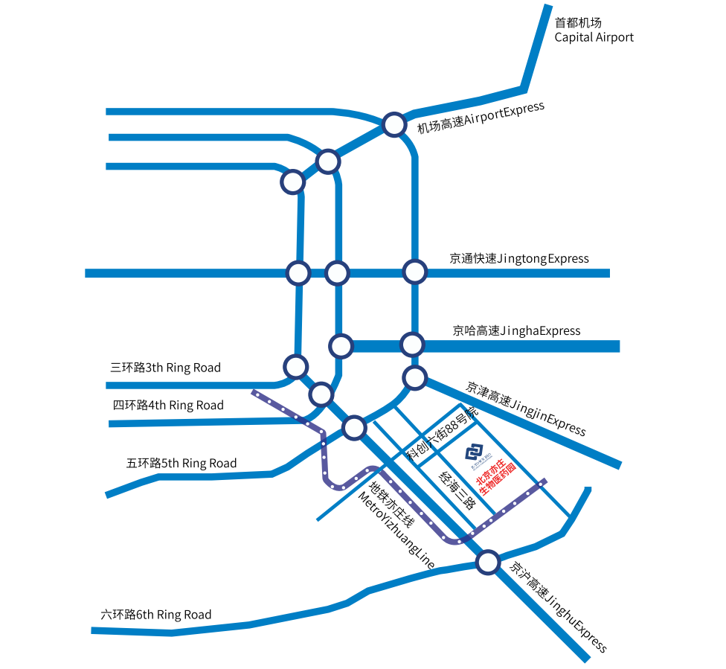

1.自驾路线：从南三环分钟寺桥上京沪高速（原京津塘高速）至北京经济技术开发区出口（过五环大羊坊立交桥），沿匝道进入开发区后即向左，沿东环北路行至荣京东街路口向左，穿桥洞后直行至经海三路（第三个红绿灯）右转，再行至科创六街（下一个红绿灯）左转即到达。（可免费停车，车位有限）
2.公交路线：地铁亦庄线荣京东街站下，B口出，换乘523路，科创六街站下即到北京亦庄生物医药园；或换乘开发区5路，科创七街站下即到北京亦庄生物医药园。

